МИНОБРНАУКИ РОССИИ
Федеральное государственное бюджетное образовательное учреждение
высшего образования
«МИРЭА — Российский технологический университет»
РТУ МИРЭА

Институт перспективных технологий и индустриального программирования
Кафедра компьютерного дизайна

ОТЧЁТ
по практической работе № 2
«Исследование для проекта»
по дисциплине «Компьютерный дизайн»
Тема проекта: редизайн лендинга системы программирования КуМир

Студент: Челышев Кирилл
Группа: ЭФБО-10-24

Москва 2026
1. ТЕМА ПРОЕКТА
Переделать сайт системы программирования КуМир (официальная страница https://www.niisi.ru/kumir/) в современный лендинг образовательного продукта. Крупные интернет-магазины не рассматриваются: объект редизайна — небольшой бесплатный учебный продукт НИИСИ РАН, у которого уже есть сайт, но он не решает маркетинговую задачу посадочной страницы.
Тип будущего лендинга — товарный с элементами брендового. «Товар» здесь — бесплатная среда программирования и методический комплект вокруг неё. Целевое действие: скачать КуМир, понять, зачем он нужен на уроке информатики, и перейти к методике / учебникам. Дополнительное действие — переход к ПиктоМиру как младшему контуру той же школы алгоритмики.
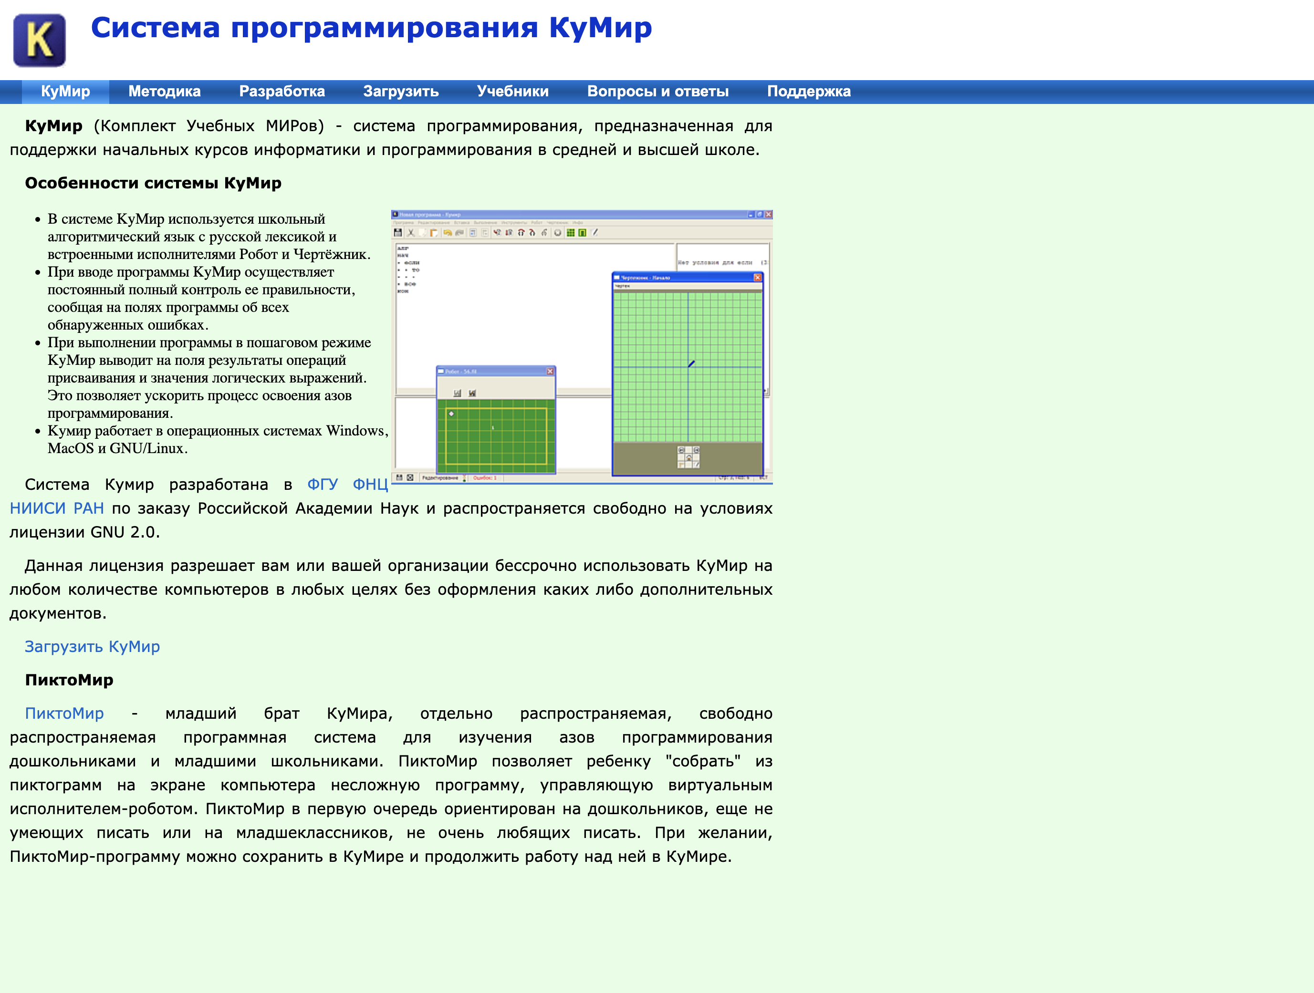
Рисунок 1 — Текущая главная страница сайта КуМир (niisi.ru/kumir)
Текущий сайт выглядит как статичная страница начала 2000-х: светло-зелёный фон, синяя полоса меню, мелкий скриншот устаревшего интерфейса, целевое действие «Загрузить КуМир» спрятано в текстовой ссылке. Пользователь не видит, чем продукт отличается от PascalABC.NET, Scratch или Python, не понимает, какую версию качать, и не получает сценария «открыл сайт → установил → решил задачу Робота». Именно это и нужно исправить лендингом.
2. ЦЕЛЬ ПРОЕКТА
Спроектировать лендинг КуМира, который за один проход страницы объясняет ценность школьного алгоритмического языка, снимает страхи учителя и ученика и доводит посетителя до скачивания актуальной версии под Windows, macOS или Linux.
3. ЗАДАЧИ ПРОЕКТА
1. Собрать сведения о продукте, разработчике и месте КуМира в школьной информатике (в том числе ОГЭ).
2. Описать целевую аудиторию в общих чертах и через персонажей.
3. Сформулировать задачи пользователей методом Jobs to be Done и вывести из них блоки лендинга.
4. Выделить прямых и косвенных конкурентов.
5. Разобрать не менее шести сайтов конкурентов: UI, UX, призывы к действию, сильные и слабые стороны.
6. Зафиксировать требования к будущему лендингу: оффер, иерархия блоков, доказательства, загрузка, методика.
4. ИНФОРМАЦИЯ О КОМПАНИИ И ПРОДУКТЕ
Разработчик — ФГУ ФНЦ НИИСИ РАН (Научно-исследовательский институт системных исследований Российской академии наук), отдел учебной информатики. Постановка задачи новой версии связана с А. Г. Кушниренко и А. Г. Леоновым; разработка ведётся пущинской группой. Система создана по заказу РАН и распространяется бесплатно по лицензии GNU GPL 2.0: школа или вуз может поставить КуМир на любое число компьютеров без договора и оплаты.
КуМир (Комплект Учебных МИРов, также «Миры Кушниренко») — учебная система программирования для начальных курсов информатики в средней и высшей школе. В основе — школьный алгоритмический язык академика А. П. Ершова: русская лексика, конструкции алгол-подобного языка и встроенные исполнители «Робот» и «Чертёжник». При вводе программа постоянно проверяется, ошибки показываются на полях; в пошаговом режиме видны результаты присваиваний и значения логических выражений. Среда работает в Windows, macOS и GNU/Linux, есть пакеты для российских ОС (РЕД ОС, Astra Linux). Актуальная сборка на сайте загрузки — 2.1.0 rc11.
С 1995 года КуМир рекомендовался Министерством образования РФ как учебный материал по курсу основ информатики. Сегодня он остаётся одной из сред, в которых школьники готовятся к заданиям ОГЭ с исполнителями. Рядом существует ПиктоМир — бестекстовая среда для дошкольников и младших классов; программу из пиктограмм можно сохранить и продолжить уже в КуМире. Это важный методический мост, который текущий сайт почти не продаёт.
Продукт не коммерческий: «покупка» здесь — выбор школы и учителя. Конкурентоспособность зависит не от цены, а от понятности, доверия к РАН, соответствия ФГОС/ОГЭ, простоты установки и качества методики. Лендинг должен работать как витрина бесплатного, но серьёзного образовательного инструмента, а не как архивная страница института.
5. АУДИТОРИЯ ПРОЕКТА В ОБЩИХ ЧЕРТАХ
Лендинг рассчитан на российскую школьную экосистему. Основные сегменты пересекаются по задаче «освоить алгоритмы на исполнителях», но отличаются ролью, доходом и критериями выбора.
5.1. Учителя информатики
Пол: преимущественно женщины, есть и мужчины. Возраст: 25–55 лет. Проживание: города и райцентры России, реже СНГ. Работа: учитель информатики в общеобразовательной школе, иногда совместитель в лицее или колледже. Доход: 45–90 тысяч рублей в месяц, в Москве и крупных городах выше; семейный годовой доход часто 900 000–1 800 000 рублей. Потребность: провести урок по алгоритмам, подготовить класс к ОГЭ, поставить программу на школьные ПК (в том числе на Linux) без конфликта с системным администратором.
5.2. Школьники 7–9 классов
Пол: смешанный. Возраст: 13–16 лет. Проживание: с родителями, вся Россия. Работа: учёба, собственного дохода нет. Семейный доход зависит от родителей, чаще 700 000–1 600 000 рублей в год. Потребность: понять Робота, сделать домашнее задание, не бояться синтаксиса, сдать ОГЭ.
5.3. Родители и методисты
Родители 35–50 лет ищут «нормальную школьную программу», которой можно пользоваться дома бесплатно. Методисты и преподаватели педвузов 30–60 лет оценивают соответствие ФГОС, наличие учебников и легальность распространения. Для них важны лицензия GPL, связь с РАН и методические пособия, а не игровой интерфейс.
Объединяющие признаки всей ЦА: русский язык интерфейса, школа как контекст, бесплатность, офлайн-работа (не везде стабильный интернет), доверие к «официальному» ПО, страх сложной установки. География — вся Россия; для малого образовательного продукта территориальный фактор слабее, чем для локального бизнеса, потому что программа скачивается из любой точки.
6. АУДИТОРИЯ МЕТОДОМ ПЕРСОНАЖЕЙ
Персона 1. Елена, 42 года — учитель информатики
Елена живёт в Ярославле, преподаёт информатику в 5–9 классах обычной школы. Замужем, двое детей подростков. Работает полную ставку плюс подготовка к ОГЭ. Совместный годовой доход с мужем около 1 350 000 рублей.
Цель. Найти одну среду, в которой можно объяснять алгоритмы на русском языке, рисовать поле Робота и готовить девятый класс к ОГЭ. Ей нужны вечерние разборы примеров, готовые задания и уверенность, что программа встанет и на Windows в кабинете, и на РЕД ОС, которую школа постепенно внедряет. Важна бесплатная установка на все компьютеры класса без писем в бухгалтерию.
Трудности. Елена боится, что скачает «не ту» версию: на сайте рядом rc7, rc10, rc11 и старый 1.9. Скриншот на главной выглядит устаревшим, из-за этого кажется, что продукт заброшен. Нет понятной методички «первый урок за 40 минут». Если установка сломает права в Program Files, она не сможет быстро починить это до звонка.
Решение для лендинга. На первом экране — одна кнопка «Скачать для Windows / Linux / macOS» с пометкой «актуальная версия 2.1». Блок «Для учителя»: план урока, ОГЭ, лицензия «можно на все компьютеры школы». Отдельный экран установки с предупреждением про папку, но без стены технического текста. Скриншоты современного интерфейса Робота и пошагового режима.
Персона 2. Артём, 14 лет — ученик 8 класса
Артём живёт в Екатеринбурге с мамой. Сам не работает, живёт на доход семьи около 820 000 рублей в год. Информатика не любимый предмет: «слишком сухо». Домашний компьютер — ноутбук на Windows. Друзья хвастаются играми на Scratch, а в школе задали КуМир.
Цель. Быстро скачать программу, понять, как заставить Робота закрасить клетки, сдать задание и не выглядеть глупо перед классом. Ему нужна среда, которая сразу показывает ошибку, а не «красную стену текста». Хочет увидеть, что это похоже на управление роботом, а не на скучный Pascal.
Трудности. На текущем сайте нет «попробуй сразу». Длинный абзац про GNU 2.0 и НИИСИ ему ни о чём. Ссылка «Загрузить» ведёт на список версий, где легко скачать старую сборку. Нет короткого видео или трёх шагов «создал алгоритм → запустил Робота → увидел поле».
Решение для лендинга. Первый экран для ученика: «Напиши алгоритм на русском и посмотри, как едет Робот». Крупная кнопка скачивания, мини-сценарий из трёх шагов, гиф/видео поля, пример кода на русском. Без академического вступления на первом экране.
Персона 3. Игорь, 36 лет — системный администратор школы
Игорь работает в школе Москвы, обслуживает кабинет информатики и парк машин на Windows и Astra Linux. Годовой доход около 1 100 000 рублей. Он не выбирает методику, но решает, попадёт ли программа на компьютеры.
Цель. Поставить легальное ПО одним пакетом, понять зависимости, не словить сюрприз при удалении (на сайте есть предупреждение, что деинсталлятор может снести пользовательскую папку). Нужны checksum, тихая установка, пакет для Linux.
Трудности. Страница загрузки смешивает учебный текст и техническое предупреждение. Нет раздела «для IT-службы». Ссылки на Git не выделены.
Решение для лендинга. Короткий блок «Школам и IT»: лицензия GPL, пакеты Linux, рекомендация ставить в Program Files, ссылка на репозиторий. Это снимает трение, из-за которого учитель не может начать урок.
7. АУДИТОРИЯ МЕТОДОМ JOBS TO BE DONE
Пользователь «нанимает» КуМир не потому что это бренд РАН, а потому что у него есть работа, которую нужно сделать: провести урок, сдать задание, поставить программу. Ниже — ситуации в формате «когда / хочет / чтобы» и решения для лендинга.
Елена, поиск среды для урока
Когда Елена в августе готовит рабочую программу и хочет выбрать среду для алгоритмики (ситуация), она хочет на главной странице сразу увидеть, что КуМир закрывает Робота, Чертёжника и задания ОГЭ (мотивация), чтобы не сравнивать пять программ до сентября (результат).
Решение: На первом экране — оффер «Школьный алгоритмический язык, Робот и подготовка к ОГЭ». Рядом три чипа: бесплатно, Windows/Linux/macOS, для 7–9 класса.
Елена, установка в кабинете
Когда Елена ставит программу на 15 компьютеров класса за перемену (ситуация), она хочет одну понятную кнопку и короткий чеклист установки (мотивация), чтобы урок не сорвался из-за «не той» версии или удаления папки (результат).
Решение: Блок загрузки: одна актуальная версия, выбор ОС, три шага установки, аккуратное предупреждение про каталог. Старые rc спрятать в «архив».
Елена, доверие к методике
Когда завуч спрашивает, на каком основании дети пишут не на Python (ситуация), Елена хочет показать учебники, связь с ФГОС и то, что это разработка РАН (мотивация), чтобы защитить выбор программы (результат).
Решение: Блок «Почему это официально»: РАН, GPL, учебники Кушниренко/Босовой, ссылка на методику.
Артём, домашнее задание
Когда Артём вечером открывает сайт с телефона, а потом садится за ноутбук (ситуация), он хочет за 30 секунд понять, куда жать, чтобы скачать и увидеть Робота (мотивация), чтобы сделать задание до 22:00 (результат).
Решение: Крупная CTA, адаптивная вёрстка, блок «Скачал → создал алгоритм → запустил Робота», пример кода на русском.
Артём, страх синтаксиса
Когда Артём боится, что опять напишет «не ту скобку» (ситуация), он хочет увидеть, что среда сама подсвечивает ошибки на полях (мотивация), чтобы не бросить задание (результат).
Решение: Карточка преимущества «Ошибки видны сразу» со скриншотом полей. Это прямой ответ на боль, которую Scratch решает блоками, а КуМир — постоянным контролем текста.
Игорь, легальность и Linux
Когда Игорь получает заявку «поставьте КуМир на Astra» (ситуация), он хочет страницу с пакетом, лицензией и известными граблями установки (мотивация), чтобы закрыть заявку за один вечер (результат).
Решение: Раздел для администраторов: Linux-пакеты, GPL, warning про uninstall, git.niisi.ru.
Родитель, бесплатность
Когда мама Артёма слышит «нужна программа для информатики» (ситуация), она хочет убедиться, что это не подписка и не курс за 5 000 рублей (мотивация), чтобы спокойно поставить ПО дома (результат).
Решение: Явный бейдж «Бесплатно навсегда, без регистрации». Контраст с Фоксфордом и Kodland.
8. ПРЯМЫЕ КОНКУРЕНТЫ
Прямые конкуренты — среды, которые учитель информатики выбирает вместо КуМира для той же работы: научить алгоритмам, исполнителям и подготовке к контрольным / ОГЭ. Для школьного ПО «тот же город» менее важен, чем «тот же урок».
PascalABC.NET (Южный федеральный университет). Современный Pascal для школы и олимпиад. Тот же сегмент «скачал учебную IDE бесплатно», но ставка на «взрослый» язык, ЕГЭ и олимпиады, а не на Робота. Учитель 8–9 класса часто выбирает либо КуМир под исполнителей, либо Pascal/Python под текстовые задачи.
Scratch (MIT). Визуальные блоки, истории и игры. Прямой конкурент на этапе 5–7 класса: многие школы уходят в Scratch, потому что детям интереснее, а сайт сразу даёт «создавай». Для ОГЭ с текстовым исполнителем Scratch закрывает задачу хуже, но забирает мотивацию ученика.
Thonny. Учебная IDE для Python. Прямой конкурент в школах, которые уже перешли на Python в 8–9 классе. Пошаговый отладчик и простота установки — те же аргументы, что у КуМира, но язык «настоящий» и нужен дальше на ЕГЭ.
Исполнители-Blockly К. Ю. Полякова. Робот, Водолей, Черепаха, Чертёжник в браузере на блоках. Максимально близкий продукт: те же исполнители, что в КуМире, но без установки и без текстового языка. Для 5–6 класса часто выигрывает именно он.
ПиктоМир. Формально «младший брат» из той же лаборатории НИИСИ, но на рынке внимания конкурирует за дошколку и начальную школу. У него уже современный сайт и кнопка «Играть». Если лендинг КуМира останется архивным, методический мост «ПиктоМир → КуМир» разорвётся: дети останутся в пиктограммах или уйдут в Scratch.
9. КОСВЕННЫЕ КОНКУРЕНТЫ
Косвенные конкуренты — то, что семья или школа может «купить вместо» КуМира, хотя это не та же среда исполнителей.
Code.org / CodeAI — бесплатные международные курсы информатики и ИИ. Забирают время урока и дают готовые Hour of Code. Не закрывают русский алгоритмический язык и ОГЭ, но выглядят как «современное IT-образование».
Онлайн-школы программирования (Фоксфорд, Kodland, Яндекс Лицей, Алгоритмика) — платные занятия с преподавателем. Родитель может решить, что «лучше кружок Python», чем ставить школьную программу дома.
Связка Python.org + VS Code / PyCharm Edu, Replit, Trinket — «настоящая» разработка в браузере или во взрослом редакторе. Для мотивированного восьмиклассника это замена учебной среды.
Методический сайт К. Ю. Полякова (kpolyakov.spb.ru) — не продукт, а хаб учебников, ОГЭ и сред. Учитель часто идёт туда, а не на niisi.ru, и выбирает то, что лежит рядом: Blockly, КуМир, Python. Это косвенный конкурент за точку входа.
10. АНАЛИЗ САЙТОВ КОНКУРЕНТОВ
Ниже разобраны шесть сайтов. Для каждого оценивались и UI (визуал, сетка, типографика, CTA), и UX (путь до цели, понятность оффера, адаптив, лишние действия). Скриншоты сняты в сентябре 2026 года.
10.1. PascalABC.NET — https://pascalabc.net/
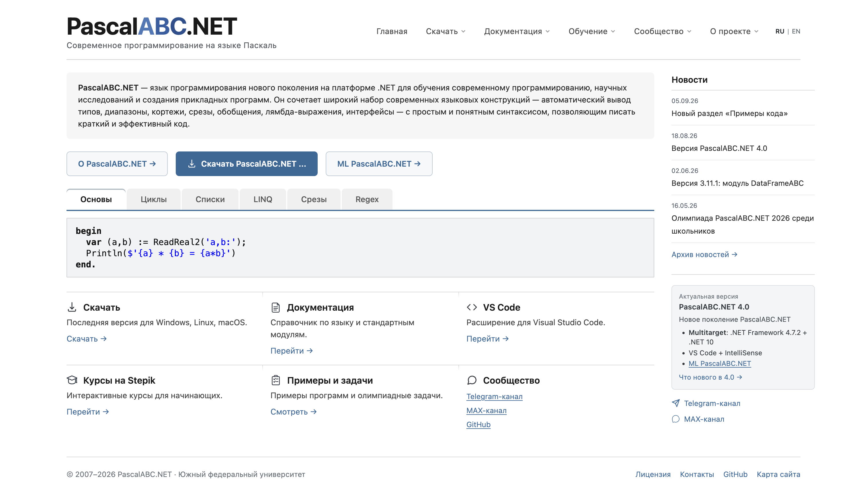
Рисунок 2 — Главная страница PascalABC.NET
Прямой конкурент. Сайт выглядит как аккуратный современный лендинг образовательной IDE: светлый фон, логотип-слово, выпадающее меню «Скачать / Документация / Обучение / Сообщество». На первом экране сразу три действия: «О PascalABC.NET», главная CTA «Скачать» и переход к ML-библиотеке. Живые вкладки с примерами кода (Основы, Циклы, LINQ) показывают язык в деле, не заставляя читать манифест. Ниже — карточки разделов: загрузка под три ОС, справочник, VS Code, Stepik, задачи, Telegram.
Преимущества:
— Ясная иерархия: оффер → примеры кода → точки входа. Пользователь за 10 секунд понимает, что скачивать и куда идти учиться.
— Главная кнопка скачивания визуально главная, а не текстовая ссылка.
— Закрыты разные роли: новичок (Stepik), олимпиадник (задачи), учитель (документация), разработчик (GitHub, VS Code).
— Есть сообщество и новости версий — ощущение живого продукта.
— Типографика и сетка современные, нет визуального шума 2000-х.
Недостатки:
— Первый абзац перегружен терминами (.NET, лямбды, срезы): учитель 7 класса может решить, что это «слишком сложно для детей».
— Нет явного сценария урока и скриншота среды на первом экране — продукт всё ещё надо додумывать.
— Шапка с шестью пунктами на узком экране обрезается; мобильная версия слабее десктопа.
— Мало эмоционального «для кого»: нет разведения «школьнику / учителю» как у Scratch.
Вывод для КуМира: забрать паттерн «примеры кода на первом экране + одна жирная кнопка скачать + карточки ролей». Не копировать академический абзац про платформу.
10.2. ПиктоМир — https://piktomir.ru/
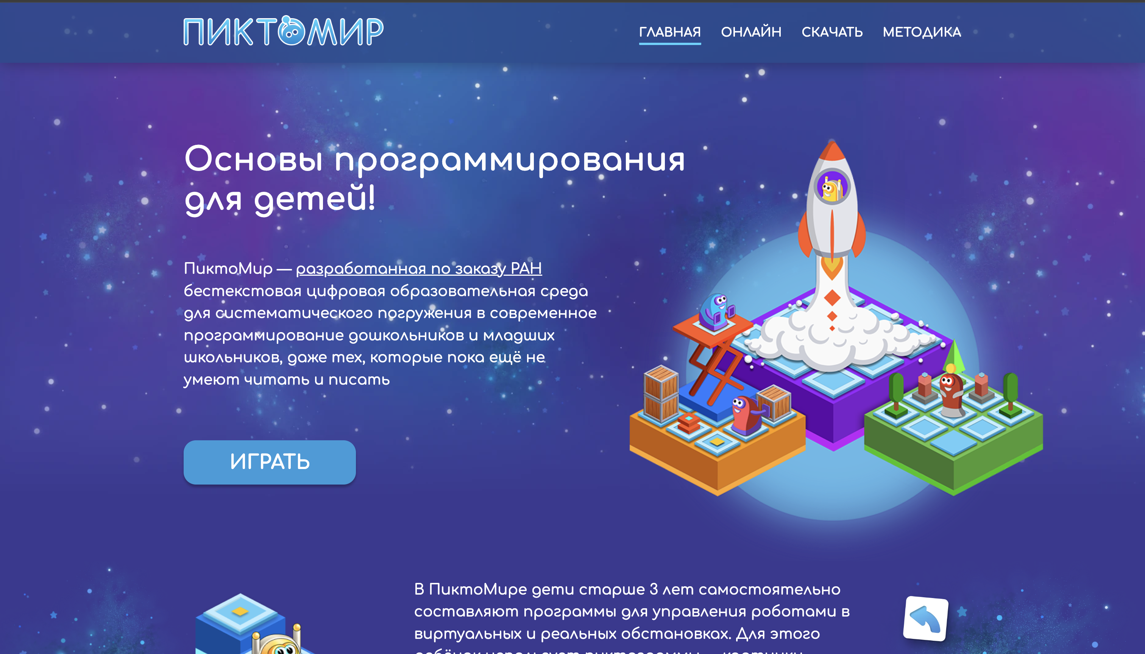
Рисунок 3 — Главный экран сайта ПиктоМир
Смежный продукт той же школы НИИСИ. Это образец того, как может выглядеть семейство КуМира. Первый экран — полноценный hero: космический фон, крупный заголовок «Основы программирования для детей!», короткое объяснение бестекстовой среды и кнопка «Играть». Навигация короткая: Главная, Онлайн, Скачать, Методика. Дальше идут доказательства (300 000 учеников, заказ РАН, роботы, пособия) и сценарии занятий.
Преимущества:
— Сильный визуальный мир: иллюстрации роботов сразу считываются детьми и родителями.
— CTA «Играть» снижает порог — можно не скачивать, чтобы понять продукт.
— Есть цифры и доверие: РАН, 300 тысяч учеников, СанПиН, бескомпьютерные занятия.
— Отдельная методика для преподавателя — закрыта B2B-задача детского сада и начальной школы.
— Тон дружелюбный, без канцелярита лицензии на первом экране.
Недостатки:
— Длинный текст на hero всё же тяжёлый для дошкольной аудитории родителей; часть фраз академическая.
— Мало показано, как выглядит сам редактор пиктограмм — много атмосферы, меньше интерфейса.
— Связка «потом перейдёшь в КуМир» на сайте ПиктоМира слабая, а на сайте КуМира — вообще текстовая сноска. Мост между продуктами не спроектирован.
Вывод для КуМира: тот же институт уже умеет делать современный лендинг. КуМир должен визуально рифмоваться с ПиктоМиром (семейство продуктов), а не выглядеть как другая эпоха.
10.3. Scratch — https://scratch.mit.edu/
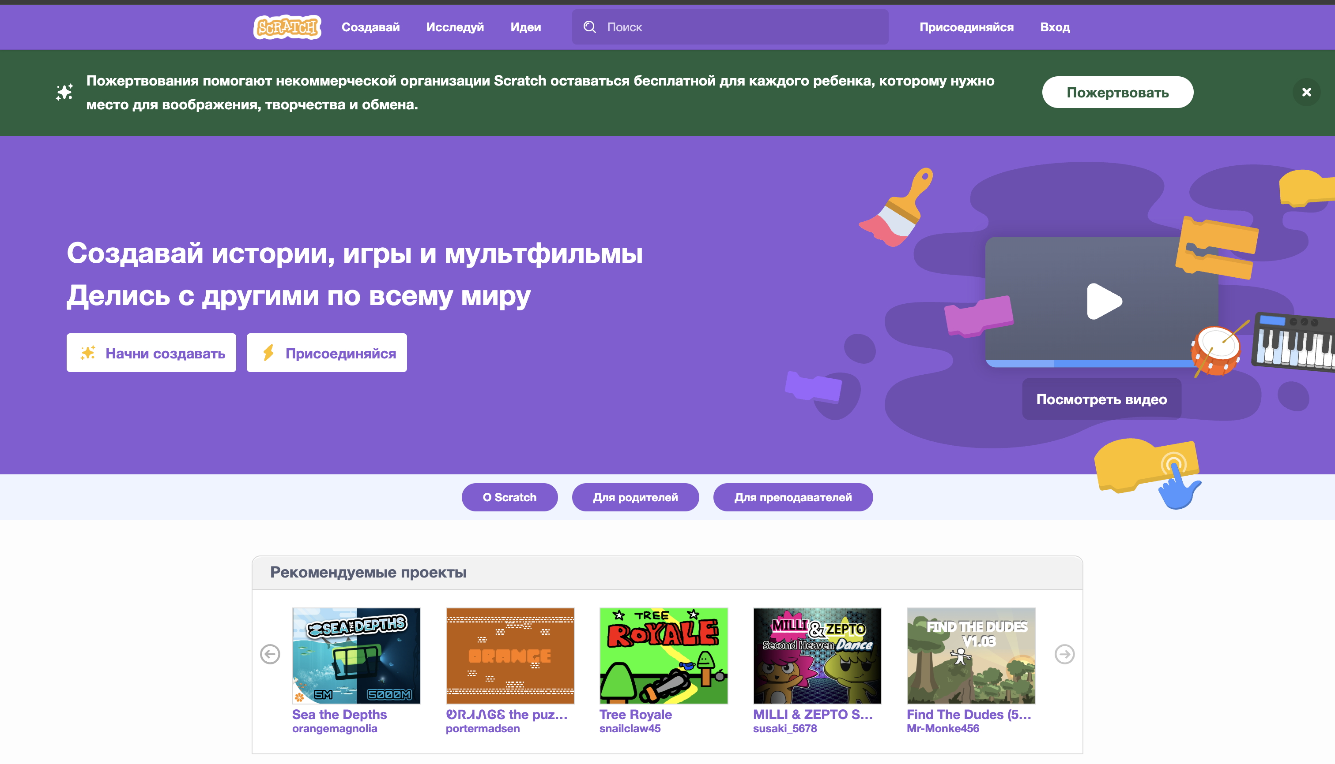
Рисунок 4 — Главная страница Scratch
Международный стандарт входа в программирование для детей. Русская локализация полная. Шапка: логотип, «Создавай / Исследуй / Идеи», поиск, регистрация. Hero фиолетовый, два CTA: «Начни создавать» и «Присоединяйся». Сразу отдельные входы «Для родителей» и «Для преподавателей». Ниже — живая лента чужих проектов: социальное доказательство без цифр в абзаце.
Преимущества:
— Целевое действие совпадает с продуктом: нажал «создавай» — уже в редакторе, без установки.
— Сегментация аудитории вынесена в отдельные кнопки, путь учителя не мешает пути ребёнка.
— Контент сообщества делает сайт живым. Это сильнейший UX-приём, которого нет у КуМира.
— Язык простой, заголовок обещает результат (истории, игры, мультфильмы), а не «систему программирования».
— Поиск и студии помогают задержаться на сайте, а не только скачать файл.
Недостатки:
— Для подготовки к ОГЭ сайт бесполезен: нет Робота в формулировке ФИПИ, нет школьного языка.
— Требуется аккаунт и интернет — в российском кабинете информатики это часто барьер.
— Лента проектов шумная, учебная цель размывается развлечением.
— Нет явной связки со школьной программой РФ, учителю надо самому придумывать, как вписать Scratch в ФГОС.
Вывод для КуМира: повторить не сообщество (это другой масштаб), а ясный оффер, разведение ролей и ощущение «можно начать сейчас». Онлайн-песочницу Робота на первом экране стоит поставить как следующий шаг после скачивания.
10.4. Thonny — https://thonny.org/
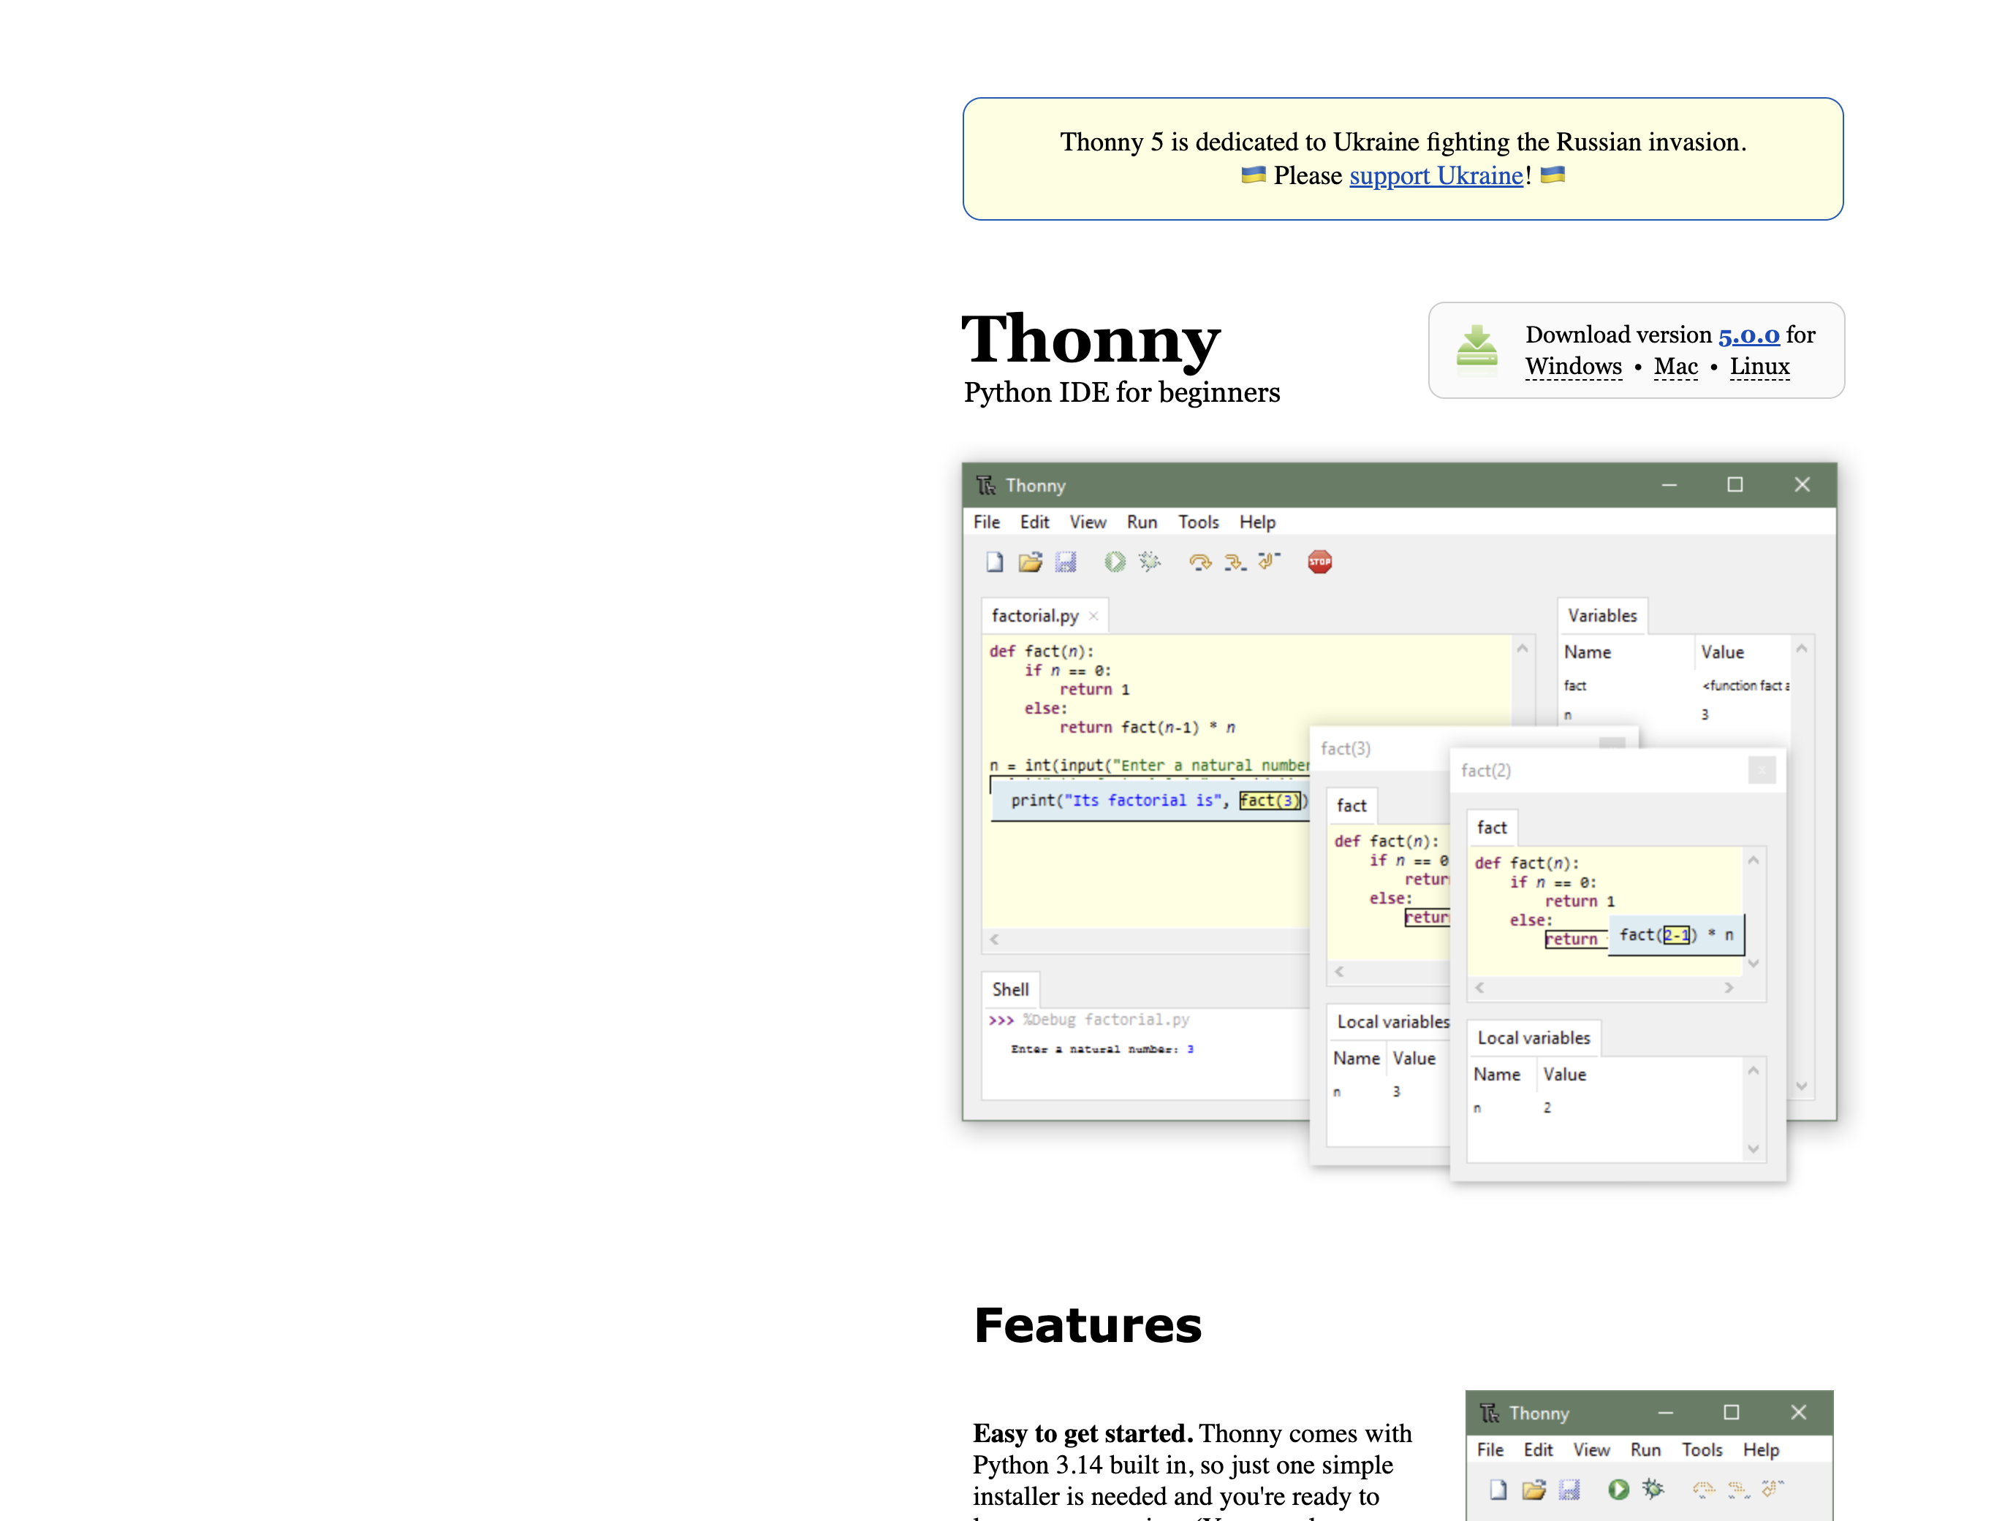
Рисунок 5 — Первый экран сайта Thonny
Учебная Python-IDE. Первый экран — чёрный фон, скриншот пошагового отладчика и компактный виджет «Download 5.0.0 for Windows / Mac / Linux». Продукт показывают картинкой среды, а не текстом. Ниже — длинный список фич: простой отладчик, переменные, подсветка скобок, pip.
Преимущества:
— Скачивание привязано к ОС прямо на первом экране — минимум кликов.
— Скриншот объясняет уникальность (отладка выражений) лучше любого абзаца.
— Фичи написаны языком преподавателя: каждая закрывает конкретную ошибку новичка.
— Есть portable-сборка и pip — удобно админу.
Недостатки:
— Нет русской локали сайта. Для массового российского учителя это барьер.
— Первый экран перехвачен политическим баннером; в школьном контексте РФ это может мешать открывать сайт на проекторе и отвлекает от продукта.
— Нет навигации-лендинга: одна длинная страница-статья, слабо структурированная для сканирования.
— Визуально сайт «для гика», не для ребёнка 14 лет и не для завуча.
— Нет методики урока, учебников, связи с ОГЭ/ЕГЭ.
Вывод для КуМира: взять приём «скриншот уникальной фичи + загрузка по ОС на первом экране». Не брать длинное полотно текста и не выносить на hero ничего, что не помогает скачать и понять продукт.
10.5. Code.org / CodeAI — https://code.org/

Рисунок 6 — Главный экран Code.org (бренд CodeAI)
Косвенный конкурент: не среда Робота, а глобальная учебная платформа. Русская версия есть. Тёмный hero, фото учеников, два CTA: «Начните преподавать» и «Поддержите нашу работу». Оффер смещён к ИИ и «цифровой грамотности». Много статистики, курсов, политики и донатов.
Преимущества:
— Профессиональный визуал и сильный storytelling: проблема → решение → цифры охвата.
— Чёткие входы по ролям: учителя, родители, студенты, доноры.
— Социальное доказательство масштаба (миллионы учеников) повышает доверие.
— Готовые курсы закрывают страх «не знаю, с чего начать урок».
Недостатки:
— После ребрендинга в CodeAI сайт говорит про ИИ, а не про базовые алгоритмы — для задачи ОГЭ это мимо.
— Два равнозначных CTA (учить / донатить) конкурируют; для учителя донат лишний.
— Тяжёлая шапка и баннер cookie забивают первый экран.
— Контент слабо привязан к российской школе, ФГОС и русскому языку команд.
— Это большой портал, а не лендинг одного продукта: легко потеряться.
Вывод для КуМира: не имитировать глобальный activist-бренд. Взять только приём «роль → понятный вход» и одну человеческую фото/иллюстрацию урока вместо пустого зелёного поля.
10.6. Исполнители-Blockly (К. Ю. Поляков) — http://kpolyakov.spb.ru/school/blockly.htm
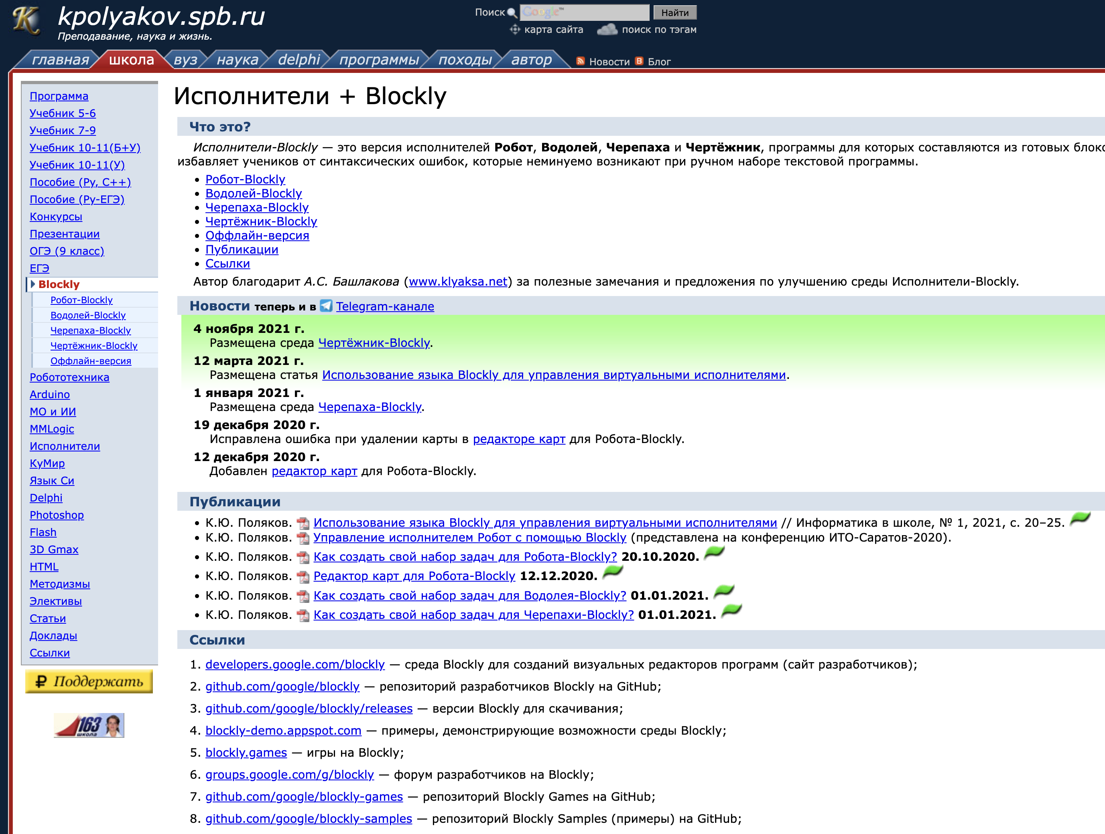
Рисунок 7 — Страница «Исполнители + Blockly» на сайте К. Ю. Полякова
Самый близкий по смыслу конкурент КуМира: те же Робот и Чертёжник, но в браузере и на блоках. Страница встроена в старый методический портал автора учебников. Слева длинное меню школы, сверху разноцветные вкладки «главная / школа / вуз / походы». Контент — определение среды, список ссылок, новости 2020–2021 годов и публикации.
Преимущества:
— Для учителя Полякова это «родная» точка входа: рядом ОГЭ, учебники, презентации.
— Онлайн и офлайн-версии закрывают кабинет без интернета.
— Автоматическая проверка задач и рейтинг «звёзд» — сильный UX, которого нет на сайте КуМира.
— Перевод блоков в Python/JS помогает мостику к «настоящему» языку.
— Нулевая установка для первой пробы.
Недостатки:
— UI устарел так же, как у КуМира, плюс визуальный шум личного сайта (походы, Delphi, Photoshop).
— Нет hero, нет скриншота среды на первом экране страницы, CTA размазаны по списку ссылок.
— Новости остановились в 2021 году — ощущение заморозки проекта.
— Слабая мобильная вёрстка, табличная компоновка 2000-х.
— Новому учителю, который не знает бренд Полякова, трудно понять, с какой ссылки начинать.
Вывод для КуМира: по содержанию Blockly выигрывает удобством пробы в браузере. Лендинг КуМира должен ответить: «текстовый язык + те же исполнители + ОГЭ», и дать хотя бы демо или короткие скринкасты, иначе учитель так и останется на странице Полякова.
10.7. Сводное сравнение сайтов
Сайт | Тип | Главное преимущество | Главный недостаток
niisi.ru/kumir | наш объект | Официальность РАН, GPL, ОГЭ | Архивный UI, слабый CTA, путаница версий
pascalabc.net | прямой | Современный лендинг и живой код | Сложный оффер для 7 класса
piktomir.ru | смежный | Сильный hero и кнопка «Играть» | Слабый мост к КуМиру
scratch.mit.edu | прямой | Старт без установки, роли, сообщество | Не про ОГЭ и школьный язык
thonny.org | прямой | Скачивание по ОС + скриншот фичи | Нет русского и школьной методики
code.org | косвенный | Роли, сторителлинг, масштаб | Не про исполнителей РФ, шум ИИ/донатов
kpolyakov Blockly | прямой | Те же исполнители в браузере | Старый портал, нет hero, новости 2021
Таблица 1 — Сравнение сайтов по ключевому преимуществу и недостатку
11. ВЫВОДЫ И ТРЕБОВАНИЯ К ЛЕНДИНГУ КУМИР
Исследование показывает, что продукт сильный, а витрина слабая. КуМир проигрывает не языку Ершова и не Роботу, а первому экрану. ПиктоМир и PascalABC.NET уже доказали, что учебное ПО РАН / вуза может выглядеть современно. Если этого не сделать, учитель будет ставить Scratch, Thonny или Blockly Полякова просто потому, что там понятно, куда нажать.
Целевые действия лендинга (по приоритету):
— Скачать актуальную версию под свою ОС.
— Понять за 10 секунд, что это среда для Робота, Чертёжника и ОГЭ на русском языке.
— Открыть методику / первый урок (для учителя) или пример алгоритма (для ученика).
— При необходимости перейти к ПиктоМиру как предыдущей ступени.
Рекомендуемые блоки будущей страницы:
1. Первый экран: оффер «Алгоритмы на русском. Робот. ОГЭ», скриншот поля, кнопка «Скачать», вторичная «Смотреть, как это работает».
2. Для кого: учитель / ученик / школа (IT).
3. Как это устроено: три шага + уникальные фичи (контроль ошибок на полях, пошаговый режим, исполнители).
4. Доказательства: РАН, GPL «на все компьютеры», кроссплатформа, связь с ОГЭ, учебники.
5. Загрузка: одна актуальная версия, архив отдельно, короткий гайд установки.
6. Методика и учебники.
7. Мост к ПиктоМиру.
8. FAQ и контакты / поддержка НИИСИ.
Ограничения, которые нельзя копировать у конкурентов: политические баннеры на hero, донат как равный CTA, стена rc-версий, канцелярит лицензии до оффера, меню «про всё на свете» как у личного сайта Полякова. Лендинг должен остаться одностраничным, с короткой шапкой и одним главным действием — скачать КуМир.
12. ЗАКЛЮЧЕНИЕ
Практическая работа № 2 выполнена на теме редизайна сайта ПО КуМир. Сформулированы цель и задачи проекта, собраны сведения о НИИСИ РАН и продукте, описана аудитория в общем виде, через трёх персонажей и через Jobs to be Done. Выделены прямые конкуренты (PascalABC.NET, Scratch, Thonny, Исполнители-Blockly, ПиктоМир) и косвенные (Code.org, онлайн-школы, связка Python + VS Code, методический портал Полякова). Разобраны шесть сайтов по UI и UX, зафиксированы требования к будущему лендингу. Эти выводы станут входом в практическую работу № 3: информационную архитектуру и вайрфрейм первого экрана.
СПИСОК ИСТОЧНИКОВ
1. Система программирования КуМир. Официальная страница. URL: https://www.niisi.ru/kumir/ (дата обращения: 13.09.2026).
2. КуМир. Страница загрузки. URL: https://www.niisi.ru/kumir/dl.htm (дата обращения: 13.09.2026).
3. КуМир // Википедия. URL: https://ru.wikipedia.org/wiki/КуМир (дата обращения: 13.09.2026).
4. ПиктоМир. URL: https://piktomir.ru/ (дата обращения: 13.09.2026).
5. PascalABC.NET. URL: https://pascalabc.net/ (дата обращения: 13.09.2026).
6. Scratch. URL: https://scratch.mit.edu/ (дата обращения: 13.09.2026).
7. Thonny, Python IDE for beginners. URL: https://thonny.org/ (дата обращения: 13.09.2026).
8. Code.org / CodeAI. URL: https://code.org/ (дата обращения: 13.09.2026).
9. Поляков К. Ю. Исполнители-Blockly. URL: http://kpolyakov.spb.ru/school/blockly.htm (дата обращения: 13.09.2026).
10. Поляков К. Ю. Среда программирования КуМир: материалы и разработки. URL: http://kpolyakov.spb.ru/school/kumir.htm (дата обращения: 13.09.2026).
11. Мильчакова Н. Е., Мочалова Л. В., Чурин А. С. Компьютерный дизайн. Методические указания к практическим занятиям. М.: РТУ МИРЭА, 2026.

